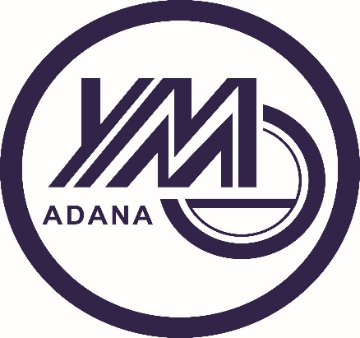

01.01.2023 – 31.12.2023
FAALİYET RAPORU

ADANA
YEMİNLİ MALİ MÜŞAVİRLER
ODASI

ADANA YEMİNLİ MALİ MÜŞAVİRLER ODASI

Oda Başkanının Sunuşu
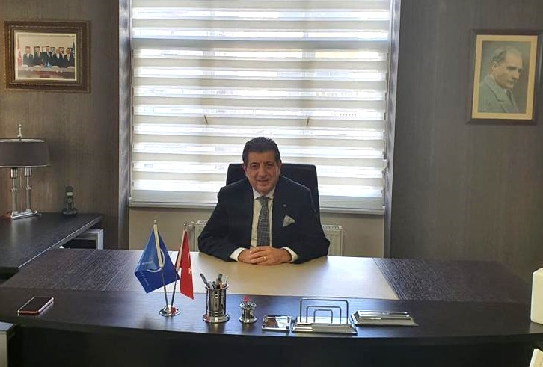

Değerli Meslektaşlarım,

Yüzyılda bir yaşanılabilen Pandemi.
İki yüzyılda bir, bu şiddette yaşanılabilen Deprem.
2023 6 Şubat ve ardında da 20 Şubat, asrın felaketini yaşadık. Buna kıyamet yaşadık denirse, yeridir. Acılar, çaresizliklerde birleşti. İnsanlarımız yıkıntılar içinde kaldı. Kurulu düzenimiz, işyerimiz, evlerimiz yıkıldı. Mesleki hafıza enkaz altında kaldı. Bölge insanı Türkiye’ nin her iline savruldu. zorlu süreç içerisinde Yönetim Kurulu olarak meslektaşlarımızın yaşadıkları travma ve depremin yarattığı sorunları çözümlemek için çırpındık durduk. Başarılı olduğumuz kadar, başaramadıklarımız da oldu. Sivil ve resmî kurumların yöneticilerin ekseriyeti sorunlarımıza çözümlemek için büyük çabalar içinde bulundular. Ancak onlarında gücü bir yerde tıkandı. Mevcut yaşanılan durum olağanüstü, olağan mevzuatla çözümlemesi zaten mümkün değildi. Bölge insanı enkaz, perişan halde bol bol verilen sözlerin yerine getirilmesini halen bekliyor. Ne yazık ki bitti denilenlere henüz başlanmadığını ifade etmek ve tarihe not düşmek amacıyla belirtmek isterim.

Bir makalede okudum: “Afet, bir doğa olayının kendisi değil doğurmuş olduğu sonuçlardır. Doğanın kendi kuralları her zaman işleyecektir. Önemli olan yaşanacak doğa olaylarını afete dönüşmesini engelleyecek sağlıklı bir çevrenin yaratılmasıdır.” denilmektedir.

Tüm bu yaşanılan olumsuzluklara rağmen Yönetim Kurulu protokol, etkinlik ve toplantılara katılmış Odamızı en iyi şekilde temsil etmiştir. KGK mesleki yüz yüze eğitim hizmetlerini yerine getirmiştir. Üyelerimizin Oda Yönetim Kuruluna bildirdikleri sorunları çözüme kavuşturmaya azami gayret sarf ederek sonuçlandırılmıştır.

Oda üyelerinin mesleki ücret iyileştirilmesi, daha iyi hayat standartı, denetim ve tasdik işlem sayısının artırılması, denetimin standartlaştırılması için 8 YMM Odaları ile çaba ve girişimde bulunuldu ve bulunulmaya devam edilmektedir.

Dijitalleşme artık olmazsa olmaz durumda. Dijital dünyada var olmayan, bu ortamda müşteriye dokunmayan ve (Z) kuşağının alışkanlıklarını takip etmeyen kurumların uzun vadede var olamayacaklarını, iş hayatlarının biteceğini öngörüyoruz.

Biz Yeminli Mali Müşavirlerin de dijital dünyanın gerektirdiği yetkinliklerle donanıp işletmelere ve kurumlara bu değişim sürecinde bilgimizle, deneyimlerimizle daha büyük katkılar vermek üzere sorumluluk almak durumundayız.

Yönetim Kurulu uyum içinde siz değerli Oda üyelerine hizmet ve temsil etmeye gelecek dönemde de devam edecektir.

Sevgi ve Saygılarımızla.

Kemal ALTUNAY
Adana YMM Odası Başkanı

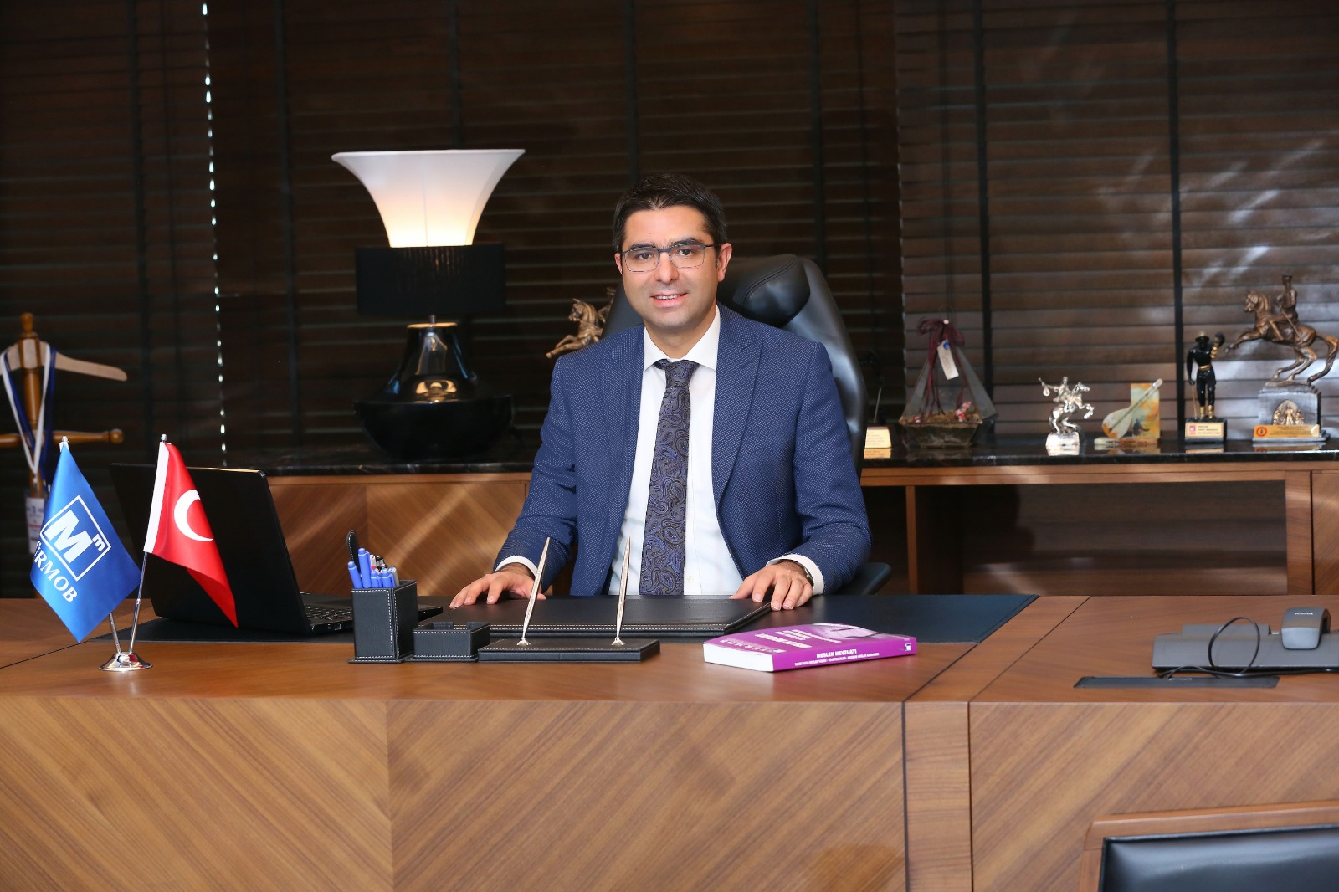

GENEL BAŞKANIN MESAJI

2023 yılı, küresel ekonomik belirsizlikler ve jeopolitik olaylarla dolu bir yıl olarak tarihe geçti. Dünya genelinde yaşanan olaylar, ekonomik gelişmeler ve ülkelerin performansları, birçok açıdan dikkat çekiciydi. Özellikle Rusya-Ukrayna savaşı ve enerji arz krizi endişeleri, küresel ekonomiyi olumsuz etkileyebilecek önemli faktörler arasında yer aldı. Ayrıca, küresel iklim krizi de bu dönemde gündemdeki yerini korudu.
2023 yılı, Türkiye ekonomisi için oldukça zorlu bir başlangıçla karşılandı. Özellikle 6 Şubat'taki Kahramanmaraş merkezli 10 ilimizi etkileyen depremler, ülkemizi hem maddi hem de manevi olarak derinden sarstı. Depremlerin yol açtığı yıkım, ekonomik dengeler üzerinde ciddi bir baskı oluşturdu.
Yaşadığımız doğal afetin ardından, Türkiye ekonomisi için zorluklar devam etti. İlerleyen süreçlerde, ülkemizde gerçekleşen seçimler, ekonomik gidişatı etkileyen diğer önemli faktörler arasında yer aldı.
Tüm bu yaşananlara rağmen Türkiye'nin gösterdiği direnç, ekonomik performansını koruma çabası dikkat çekiciydi. Türkiye'nin büyüme performansı, beklentilere rağmen dünya ve G20 ülkeleri ortalamalarının üzerinde gerçekleşti. Özellikle Avrupa’daki ekonomik zayıflık nedeniyle ihracatta yaşanan sıkıntılar büyümeyi olumsuz etkiledi. Enflasyonla birlikte TL’deki değer kaybı, ekonomik belirsizliği artırdı.
Merkez Bankası'nın sıkı para politikası adımları, enflasyonla mücadeleyi öne çıkardı. Ancak, bu politikaların reel sektöre etkisi tam olarak görülemedi. Yatırımlar, büyümeye destek olurken, dış ticaretteki zayıf performans büyümeyi sınırladı. Türkiye ekonomisi, özellikle enflasyon ve döviz kurlarındaki dalgalanmalara karşı direnç göstermeye çalıştı.
Dünya genelinde yaşanan jeopolitik olaylar, 2023'ü şekillendiren önemli faktörlerden biri oldu. İsrail-Gazze Savaşı, Rusya-Ukrayna savaşının çıkmaza girmesi uluslararası toplumda derin endişelere yol açtı. Bu olaylar, insan hakları ihlalleri, mülteci sorunları ve diplomatik gerilimlere neden olarak küresel düzeni etkiledi.
Bu süreçte Türkiye, bölgesel istikrarsızlıkların etkisi altında kaldı. Jeopolitik belirsizlikler, Türkiye'nin dış politikasını şekillendirdi ve ekonomik performansını etkiledi. Özellikle enerji arzının güvenliği ve mülteci sorunları, Türkiye'nin gündeminde üst sıralarda yer aldı.
Türkiye için 2024, ekonomik ve siyasi açıdan önemli bir dönem olacak gibi görünüyor. Özellikle enflasyonla mücadele ve mali disiplin gibi alanlarda atılan adımların sonuçlarının belirginleşmesi bekleniyor. Ayrıca, Türkiye'nin jeopolitik konumu, bölgesel istikrarsızlıkların çözümüne yönelik aktif bir rol oynamasını gerektiriyor. Diplomatik ilişkilerin güçlendirilmesi ve bölgesel iş birlikleri, Türkiye'nin 2024'te uluslararası alanda daha etkin bir oyuncu olmasına katkı sağlayabilir.
Ekonomide yaşanan sıkıntı ve sorunlardan kurtulmak, ekonominin çarklarının güçlü bir şekilde dönmesi en büyük beklenti ve dileğimizdir. Katma değeri yüksek, sürdürülebilir bir ekonomiye yönelik politika anlayışının hayata geçirilmesi ekonomimiz için çözüm noktası olacaktır. Türkiye sıkıntı ve sorunlarını aşabilmek için mutlaka ekonomik gelişim rotasını bilime ve üretime dayandırmak zorundadır.
Küresel düzeyde ve ülke genelinde yaşanan tüm gelişmeler elbette Muhasebe Meslek Mensuplarını, Odalarımızı ve Üst Birliğimiz TÜRMOB’u yakından etkiliyor. Geride bıraktığımız çalışma dönemimizde depremin yaratmış olduğu sıkıntı ve sorunları hayatımızın her anında yoğun olarak hissettik. Ülke olarak yaşadığımız bu zorlu süreçte, çalışmalarımızla, dayanışmamızla ve birlikteliğimizi koruyarak, başarılı bir sınav verdik.
Etkin, saygın ve güçlü bir meslek örgütü olan TÜRMOB, bu zor günlerde meslektaşlarımızın yanında olmuş ve olmaya devam etmektedir.
Mesleki sorunlarımızın çözümünü, ülkemizin sorun ve uygulamalarından ayırmak mümkün değildir. Mesleki sorunlarımızın önemli bir bölümünün çözümü yasal düzenlemeler gerektirmektedir. Sorunları ilgililere, yasama organına anlatmak, kabul ettirmek ve gerekli düzenlemelerin yapılmasını sağlamak maalesef bazen uzun süre gerektirmektedir. Biz sorunlarımızın kararlı bir şekilde takipçisi olmaya ve sonuç alıncaya kadar anlatmaya, mücadele etmeye devam edeceğiz.
Yasalardan ve mevzuattan kaynaklanan sorunların çözümü için Bakanlıklarımız, siyasi partilerimiz, grup başkanvekillerimiz, milletvekillerimiz, kurum ve kuruluşlarımızın yöneticileri ile sürekli bir diyalog halindeyiz. Taleplerimizi ve önerilerimizi, hazırladığımız raporlarla destekleyerek çözüm sürecine katkıda bulunuyoruz.
TBMM Plan ve Bütçe Komisyonu’nda ele alınan vergi ile ilgili her konuda TÜRMOB olarak rapor hazırlayarak görüş ve önerilerimizi sunuyoruz. TÜRMOB, sunduğu raporlarıyla, önerileriyle çözüm sunan bir anlayış içerisinde çalışmalarını sürdürmektedir.
Mesleğin uzun vadeli perspektifini planlamak ve bu doğrultuda adımlar atmakla birlikte, günlük sıkıntıları ve sorunları çözme gayreti içerisinde bulunmaktayız.
Mesleğimiz adına önemli kazanımlar elde ettik. Birçok alanda başarılı çalışmalar gerçekleştirdik.
Her zaman Odalarımızın yanında olduk. Hizmet ve eğitim tesisi olmayan odalarımıza destek vererek ihtiyaçlarını karşılamalarını sağladık.
TÜRMOB, olarak eğitim her zaman önceliğimiz oldu. Bu dönemde de mesleki gelişime katkı sunacak birçok eğitim gerçekleştirdik.
Ayrıca bu dönemde TÜRMOB – SÜRGEM eğitimlerimize 1 Haziran itibariyle başladık. Senkron ve asenkron olarak bu dönmede sürekli mesleki gelişime yönelik birçok eğitim gerçekleştirdik.
Enflasyon düzeltmesi uygulaması 2024 yılı itibariyle devreye girdi. TÜRMOB olarak çok kısa bir süre içinde tüm Odalarımızda enflasyon düzeltmesine yönelik eğitimlerimizi gerçekleştirdik.
Mesleğin geleceğini birlikte şekillendirmek için çalıştaylar, toplantılar, etkinlikler düzenledik. Geleceğe bugünden hazırlanıyor ve dünyadaki değişime hızla uyum sağlayarak mesleğe ve meslek mensubuna değer katmak için var gücümüz ile çalışıyoruz.
Uluslararası düzeyde gerçekleştirilen müzakereler ve elde edilen deneyimler, kurumsal değer yaratma, sürdürülebilir kalkınma ve toplumun değişen beklentilerini karşılamak için yalnızca finansal değil finansal olmayan verileri de içeren karşılaştırılabilir, güvenilir bilgiler sunan yeni bir raporlama sistemine ihtiyaç olduğunu ortaya çıkarmıştır. Sürdürebilirlik, diğer bir deyişle devamlılık konusunda muhasebe mesleği yönetimsel, çevresel ve sosyal açıdan bilgilerin raporlanmasında işletmeler ve yatırımcılar için kilit rol üstlendi.
TÜRMOB’un temel görevi mesleğimizi yarınlara güvenle taşımaktır. Bunun için meslek mensuplarının ihtiyaç duyacağı becerileri kazandırma ve geleceğe hazırlama görevine ağırlık vermeye devam edecektir.
Gerçekleştirmekte olduğumuz ve programladığımız çalışmalarla meslekte hizmet kalitesini artırarak, mesleki uzmanlık alanlarına yönelerek, mesleğin yarınlarına güvenle bakmaya devam edebiliriz. Teknolojide yaşanan gelişimi, fırsata çevirdiğimiz ölçüde, etkinliğimizi ve varlığımızı artırarak devam ettirebiliriz.
TÜRMOB, kurum ve kuruluşlarımızla karşılıklı anlayış ve iş birliği içerisinde çalışmalarını sürdürmektedir. Önümüzdeki çalışma döneminin ülkemizde ve dünyada; ekonominin istikrara kavuştuğu, adaletin sağlandığı, işsizliğin son bulduğu, toplumun barış ve huzur içinde yaşadığı, sorunların çözüldüğü bir dönem olmasını arzuluyorum.
Sağlıkla ve umutla dolu yarınlara bakabilmek dileğiyle, saygılarımı sunarım.

Emre KARTALOĞLU
TÜRMOB Genel Başkan

Misyonumuz
Üyelerimizin mesleklerini en iyi şekilde icra etmeleri için mesleki gelişimlerini sağlayacak eğitim ve danışmanlık hizmetlerini vermek. İşletmelerde faaliyetlerin ve işlemlerin sağlıklı ve güvenilir bir şekilde işleyişini sağlamak, faaliyet sonuçlarını ilgili mevzuat çerçevesinde denetlemeye, değerlendirmeye tabi tutarak gerçek durumu ilgililerin ve resmi mercilerin yararlanmasına tarafsız bir şekilde sunmak ve yüksek mesleki standartları gerçekleştirmek
Yeminli Mali Müşavirlik mesleğinde, araştıran, bilgi üreten, öncü kurum olmak.
Vizyonumuz
Ekonominin unsurlarını toplum adına denetleyen üyelerimizi, ülkemizde ve uluslararası düzeyde saygın bir konuma getirmektir.
Temel Bilgiler

YÖNETİM KURULU
Başkan : Kemal ALTUNAY
Başkan Yardımcısı : Yılmaz UÇAK
Oda Sekreteri : Cihangir ÖZKÖK
Sayman : Oğuz Üçler EROL
Üye : Mahmut ATLAR

DİSİPLİN KURULU
Başkan : Mustafa ÖZGÜVEN
Başkan Yardımcısı: : Miktat KESKİN
Üye : Selahattin GÜLEN
Üye : Figen KARAİL
Üye : Ayhan ONAN

DENETİM KURULU
Başkan : Bülent ÇAĞLAYAN
Üye : Nurten PEHLİVAN
Üye : Sedat BÖCEK

Haksız Rekabetle Mücadele Kurulu
Başkan : Salim KÖYBAŞI
Başkan Yardımcısı : Mustafa TEMUR
Üye : Mustafa ATEŞ
Üye : Emrah ÇIRAK
Üye : İbrahim AKTAN
Üye : M.Özgür DOĞAN
Üye : Niyazi ALTUNBAŞ
Üye : Yusuf ARTAR
Üye : Naci KESKİN

Mevzuat İzleme ve Değerlendirme Kurulu
Başkan : Nevzat BARAK
Başkan Yardımcısı : Erkan OLTULU
Üye : Önder ÖZSOY
Üye : M.Bahadır BALCILAR
Üye : Tahir YILDIZ
Üye : Ömer GÜLER
Üye : İsmail CANSEVER
Üye : Şuayip GÖK
Üye : Cumali KÜREÇ
Üye : M.Akif KILAÇ
Üye : Sevgi DANIŞAN

Sosyal Faaliyetler ve Halkla İlişkiler Komisyonu
Başkan : Naci KESKİN
Başkan Yardımcısı : Okan ÖZANDAÇ
Üye : Duygu AKYOLLU

Başvuru ve Değerlendirme Komisyonu
Başkan : Ahmet AKIN
Başkan Yardımcısı : Secattin MARAŞLIOĞLU
Üye : Vahit MERTER
Üye : Harun DUMLU

e-Tam Tasdik,e-KDV İadesi Raporu,YMM’lik Denetim Standardı ve Tek Tebliğ Komisyonu

Başkan : Yılmaz UÇAK
Başkan Yardımcısı :Musa İNCİ
Üye : Ayhan TEMUR
Üye : Mehmet YILDIZ
Üye : Ramazan AKTAŞ

Etik Komisyonu
Başkan : Hüseyin ERYILMAZ
Başkan Yardımcısı : Hıdır GÜLER
Üye : Metin ARSLAN
Üye : Ramazan ÇEVİRGEN
Üye : Ferhat DEMİRKIRAN
Üye : İsa KARŞI

Avrupa Birliği ve Kalkınma Ajansları Komisyonu
Başkan : M.Fatih DİKİCİ
Üye : Davut TAŞDELEN
Üye : Oğuzhan YARGICI
Üye : Hüseyin GÖKPINAR
Oda Temsilcileri

Mersin İl Temsilcisi : İsa KARŞI
Antakya İl Temsilcisi : Kemal ALTUNAY
İskenderun İl Temsilcisi : İbrahim YARAN

Danışma Meclisi

Odamız Yönetim Kurulunun çalışma prensiplerinde temel ilke, mesleğe gönül vermiş ve uygulamada gerek misyonu ve gerekse de vizyonuyla mesleğin gelişmesine katkı sunmuş olan tüm mensuplarını danışma meclisi üyesi olarak kabul etmiş ve önemli konularda, tamamını toplamak suretiyle görev yapmaya gayret göstermiştir.

Oda Organizasyon Yapısı
Odamız bünyesinde aşağıda adları belirtilen personeller görev yapmıştır. Bunların içerisinde eğitim durumu nazara alınmak suretiyle Özge TÖR; Genel İdare Müdürü, Meltem NAMLI ise Genel İdare Müdür Yardımcısı olarak görevlendirilmiştir.

Üye İstatistik Bilgileri

Faaliyet Durumlarına göre;

AKTİF ÇALIŞAN ÜYE SAYISI : 121
AKTİF ÇALIŞMAYAN ÜYE SAYISI : 52

01.01.2023– 31.12.2023 tarihleri arasındaki üye hareketleri

Oda siciline 5 kişi kaydolmuştur, bunlardan 3 tanesi çalışanlar listesine kaydolurken,2 tanesi aktif çalışmayanlar listesine kayıt yaptırmıştır, 2 üyemiz nakil yoluyla başka Odaya kaydolmuştur,1 üyemiz nakil yoluyla Odamıza kayıt olmuştur, 2 üyemiz aktif çalışanlar listesinden aktif çalışmayanlar listesine kayıt olmuştur, 1 üyemiz Odamız kayıtlarından emeklilik sebebiyle ayrılmıştır.

Odamıza Kayıtlı Şirket İstatistikleri

Odamıza kayıtlı 35 şirket bulunmakta olup, bunlardan 4 tanesi şube şeklinde kayıt yaptırmıştır, 3 şirket bu yıl kayıt yaptırırken, 2 şirket Odamız kayıtlarından silinmiştir.

ADANA YEMİNLİ MALİ MÜŞAVİRLER ODASININ FAALİYETLERİ

Toplantı – Seminer

- 31.01.2023 tarihinde “Kurumlar ve Gelir Vergisi beyannamelerinde yer alan indirim ve istisnalar ile özellik arz eden enflasyon düzeltmesi ve yeniden değerleme konularının sınırlı YMM Tasdik Raporuna bağlanması” konusu ile ilgili zoom üzerinden toplantıya katılım sağlanmıştır.
- 29 Mart 2023 tarihinde Gelir İdaresi Başkan Yardımcısı Faruk GÖZÜBÜYÜK başkanlığında 3568 ve KDV şubesinden yetkililerle birlikte yapılan toplantıya katılım sağlanmıştır.
- 26 Nisan 2023 tarihinde Mersin Vergi Dairesi Başkanı Seyfettin BAYSAL’ ı Yönetim Kurulumuz ziyaret etmiştir.
- 7 Haziran tarihinde "7440 Sayılı Kanun ve Mücbir Sebep Düzenlemesine İlişkin Uygulamalar" konulu seminer Adana Vergi Dairesi Başkanlığı Grup Müdürleri tarafından Odamızda düzenlenmiştir.
- Kamu Gözetim Kurumu tarafından “Küçük ve Mikro İşletmeler için Finansal Raporlama Standardı” ve “Kalite Kontrol Standardı” tanıtım toplantısı üyelerimizin de katılımıyla Adana Sanayi Odasında gerçekleşmiştir.
- 21-23 Eylül 2023 tarihinde Ankara’da yapılan "Sürdürülebilir Akademi ve Mesleki Gelecek İçin Eğitim" sempozyumuna katılım sağlanmıştır.
- 13 Ekim 2023 tarihinde TÜRMOB Adana Bölge toplantısı yapılmıştır.
- 13-14-15 Ekim 2023 tarihlerinde "TFRS ve BOBİ FRS' de Duran Varlıkları Kapsamına alan Standartların İncelenmesi, Bağımsız Denetim Standartları-I, Bağımsız Denetimde Etik" eğitimleri Odamızda yüz yüze verilmiştir.
- Cumhuriyetimizin 100. Yılında Odamız Sheraton Oteli’nde Cumhuriyet Balosu düzenlemiştir.
- 29 Ekim 2023 tarihinde TÜRMOB Yönetim Kurulu ve Oda Başkanları ile yapılan Anıtkabir ziyaretine Odamızca katılım sağlanmıştır.
- 10-11-12 Kasım 2023 tarihlerinde "Bağımsız Denetimde Etik, Üretim İşletmelerinde Enflasyon Muhasebesi, TMS’ ye göre hazırlanan Finansal Tabloların Analizi" eğitimleri Odamızda yüz yüze verilmiştir.
- 14.11.2023 tarihinde Hazine ve Maliye Bakanlığı Gelir İdaresi Başkanı Bekir BAYRAKTAROĞLU ve Bakan Yardımcısı İlhan HATİPOĞLU’ nu Odamızı temsilen Bşk Yrd. Yılmaz UÇAK ve Oda Genel Sekreterimiz Cihangir ÖZKÖK ziyaret etmişlerdir.
- Odamız gerek görüldüğü durumlarda üyeleriyle devamlı toplantılar yürütmektedir. Bununla birlikte Vergi Dairesi Başkanlıkları ve diğer kurumlar ile müştereken seminerler düzenlenmektedir.

Diğer Odalarla İlişkiler

Belirli aralıklarla düzenlenen Yeminli Mali Müşavirler Odaları Başkanlar Kurulu Toplantılarına Odamız Yönetim Kurulunca katılımlarda bulunulmuştur. Bu toplantılar aşağıdaki gibidir. 2023 yılı içinde yapılan aşağıda belirtilen Başkanlar Kurulu toplantılara Odamız adına Yönetim Kurulunca katılınmış ve Odamız temsil edilerek toplantı konuları hakkında Odamızın görüşleri belirtilerek kararlara iştirak sağlanmıştır.

YMM Odaları Başkanlar Kurulu Toplantıları

- 31 Ocak 2023 tarihinde 119. YMM Oda Başkanları Toplantısına (zoom üzerinden) katılım sağlanmıştır.
- 15 Şubat 2023 tarihinde 120. YMM Oda Başkanları Toplantısına (zoom üzerinden) katılım sağlanmıştır.
- 07 Mart 2023 tarihinde 121. YMM Oda Başkanları Toplantısına (zoom üzerinden) katılım sağlanmıştır.
- Ankara YMM Odasında 28 Mart 2023 tarihinde yapılan 122.YMM Oda Başkanları Kurulu Toplantısına katılım sağlanmıştır.
- 12 Nisan 2023 tarihinde Türmob 92. Başkanlar Kurulu toplantısına katılım sağlanmıştır.
- İstanbul YMM Odasında 05 Haziran 2023 tarihinde yapılan 123.YMM Oda Başkanları Kurulu Toplantısına katılım sağlanmıştır.
- 24 Temmuz 2023 tarihinde 124. YMM Oda Başkanları Toplantısına (zoom üzerinden) katılım sağlanmıştır
- 03 Ağustos 2023 tarihinde Türmob 93. Başkanlar Kurulu Toplantısına katılım sağlanmıştır.
- 08 Eylül 2023 tarihinde 125. YMM Oda Başkanları Toplantısına (zoom üzerinden) katılım sağlanmıştır.
- 19 Ekim 2023 tarihinde Türmob 94. Başkanlar Kurulu toplantısına katılım sağlanmıştır.
- Ankara YMM Odasında 27 Ekim 2023 tarihinde yapılan 126. YMM Oda Başkanları Kurulu Toplantısına katılım sağlanmıştır.
- 05 Aralık 2023 tarihinde 127. YMM Oda Başkanları Toplantısına (zoom üzerinden) katılım sağlanmıştır.
- 15 Aralık 2023 tarihinde 128. YMM Oda Başkanları Toplantısına Marmaris’ te katılım sağlanmıştır.

Birlik ile İlişkiler

Birlik ile olan ilişkiler en üst seviyede görüşülmektedir.

Diğer Kurumlarla İlişkiler

Özellikle üyelerimizden gelen mesleki konular hakkındaki bilgiler doğrultusunda Maliye Bakanlığı, Vergi Daireleri Başkanlıkları gibi kurumlarla iletişim kurulup dile getirilen konular açıklığa kavuşturulmak için gerekli yazışmalar yapılmıştır.

Hukuk ve Disiplin İşleri

Maliye Bakanlığı Gelir İdaresi Başkanlığı, Vergi Dairesi Başkanlıkları ve diğer kişi ya da kurumlardan odamıza intikal eden dosyalar öncelikle Yönetim Kurulumuzca ön incelemesi yapılmış ve gerek görüldüğü takdirde Disiplin Kuruluna sevk edilmiştir. Bu dosyalara ilişkin istatistiki bilgi aşağıdaki gibidir.

Gelen Dosya Sayısı : 6
Yönetim Kurulunca Sonuçlandırılan : 6
Disiplin Kuruluna Sevk Edilen : 5
Disiplin Kurulunca Sonuçlandırılan : 4
İncelemesi Devam Eden : 2

Yönetim Kurulu Diğer Faaliyetler

Mersin, Adana ve Antakya bölgelerinde ayrı ayrı olmak üzere, Vergi Dairesi Başkanı ve Grup Müdürlerinin de katıldığı bu bölgelerde yaşayan meslektaşlarımızla KDV iade işlemlerinin ve diğer idare ve YMM arasındaki işlem ve işlerin görüşüldüğü, sorunların ve çözümlerin dile getirildiği toplantılar düzenlenmiştir.

ODA YAYINLARI
Güncel haberler, Odamızca yapılan duyurular, meslek mensuplarımız için gerekli önemli haber ve bilgileri içeren yenilenen web sitemiz “www.adanaymmo.org.tr” adresinden yayınlarını sürdürmektedir.
“KDV Genel Uygulama Tebliği 2023”, “Tüm Vergi Kanunları 2023” baskı haline getirilerek üyelerimize dağıtılmıştır.

ADANA
YEMİNLİ MALİ MÜŞAVİRLER ODASI
YÖNETİM KURULU

